SỞ GIÁO DỤC VÀ ĐÀO TẠO  THANH HÓA  ĐỀ CHÍNH THỨC  Số báo danh  ............................. | KÌ THI CHỌN HỌC SINH GIỎI CẤP TỈNH  Năm học: 2014-2015  Môn thi: TOÁN  Lớp 12 THPT  Ngày thi 24/03/2015.  Thời gian: 180 phút (không kể thời gian giao đề)  Đề này có 01 trang, gồm 05 câu.
Câu I (4,0 điểm) Cho hàm số: 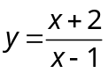 có đồ thị (C)
1. Khảo sát sự biến thiên và vẽ đồ thị (C) của hàm số đã cho.
2. Cho điểm A(0; a). Tìm điều kiện của a để từ điểm A kẻ được 2 tiếp tuyến tới
đồ thị (C) sao cho 2 tiếp điểm tương ứng nằm về 2 phía của trục hoành.
Câu II (4,0 điểm)
1. Giải phương trình: 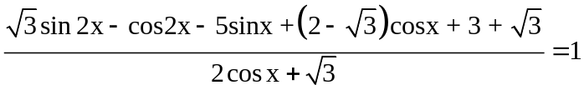
2. Giải hệ phương trình: 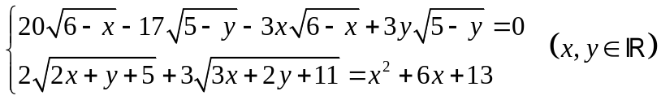
Câu III (4,0 điểm)
1. Cho các số thực dương 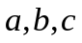 thỏa mãn 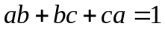. Chứng minh rằng :
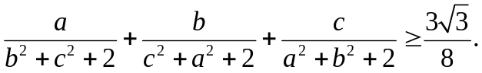
2. Tìm m để hệ 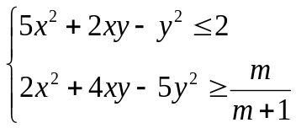 có nghiệm thực.
Câu IV (4,0 điểm)
1. Từ các chữ số 0, 1, 2, 3, 4, 5, 6, 7, 8, 9, ta lập được bao nhiêu số tự nhiên có 6 chữ
số, mà các chữ số đôi một khác nhau và trong đó hai chữ số kề nhau không cùng là
số lẻ?
2. Trong mặt phẳng với hệ toạ độ Oxy cho hình chữ nhật ABCD có điểm H(1;2) là hình chiếu vuông góc của A lên BD. Điểm 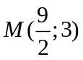 là trung điểm của cạnh BC, phương trình đường trung tuyến kẻ từ A của ADH là : 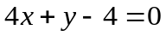. Viết phương trình đường thẳng BC.
Câu V (4,0 điểm)
1. Cho tứ diện  có 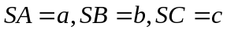 và . Gọi ,  theo thứ tự là bán kính mặt cầu ngoại tiếp và thể tích của tứ diện . Tính diện tích tam giác ABC theo  và chứng minh rằng: 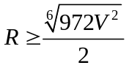
- Trong không gian với hệ trục tọa độ Oxyz cho hai điểm 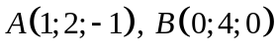 và mặt phẳng (P) có phương trình: 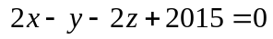. Viết phương trình mặt phẳng 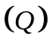 đi qua hai điểm 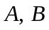 và tạo với mặt phẳng 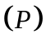 một góc nhỏ nhất.
………………………………..HẾT……………………………
Thí sinh không được sử dụng tài liệu. Cán bộ coi thi không giải thích gì thêm.
SỞ GD&ĐT THANH HÓA  Hướng dẫn chấm  Đề chính thức |  |  | KỲ THI CHỌN HỌC SINH GIỎI TỈNH  NĂM HỌC 2014 – 2015  Môn thi: TOÁN  LỚP 12 THPT  (Hướng dẫn và biểu điểm chấm gồm 07 trang )
Câu | Ý | Nội dung |  |  | Điểm
I.  (4.0) | 1.  (2.0) | Khảo sát và vẽ đồ thị 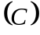 của hàm số
I.  (4.0) | 1.  (2.0) | * Tập xác định: D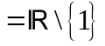 |  |  | 0.25
I.  (4.0) | 1.  (2.0) | * Sự biến thiên: 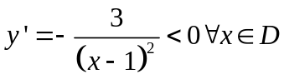  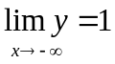, 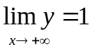, 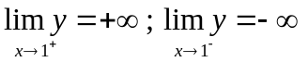,  Suy ra đồ thị hàm số có tiệm cận đứng x = 1, tiệm cận ngang y =1 . |  |  | 0.25  0.25  0.25
I.  (4.0) | 1.  (2.0) | Bảng biến thiên  x  - ∞  1  + ∞  _ -  y’  –  1 +∞  y  1  - ∞  Hàm số nghịch biến trên từng khoảng 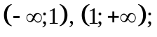 |  |  | 0.5
I.  (4.0) | 1.  (2.0) | * Đồ thị : 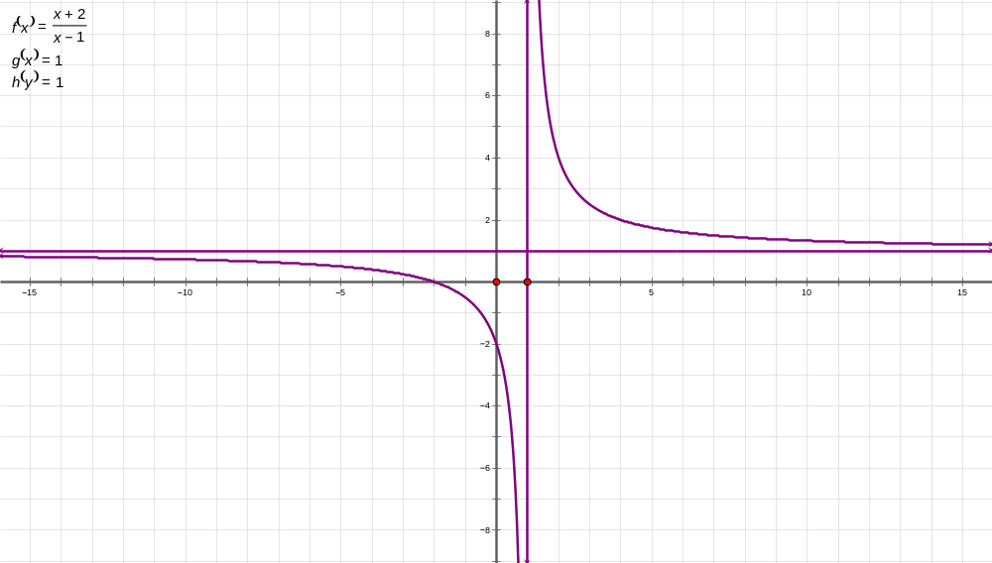  Đồ thị cắt trục tung tại điểm (0;-2), cắt trục hoành tại (-2;0).  Đồ thị nhận giao điểm của hai tiệm cận là I(1; 1) làm tâm đối xứng. |  |  | 0.5
I.  (4.0) | 2.  (2.0) | Tìm điều kiện của a để từ điểm A kẻ được 2 tiếp tuyến tới đồ thị (C) sao cho 2 tiếp  điểm tương ứng nằm về 2 phía của trục hoành.
 | 2.  (2.0) | Xét thấy đường thẳng x = 0 đi qua A và không tiếp xúc với đồ thị (C)  Phương trình đường thẳng d đi qua 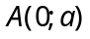 và có hệ số góc k: 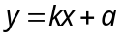  d là tiếp tuyến của (C) ⇔ Hệ PT 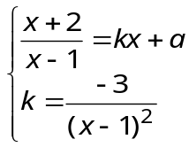 có nghiệm |  |  | 0,25  0.25
 | 2.  (2.0) | ⇔ PT: f(x) =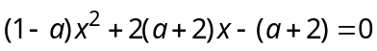 (1) có nghiệm 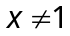.  Để qua A có 2 tiếp tuyến thì (1) phải có 2 nghiệm phân biệt 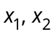khác 1  ⇔ 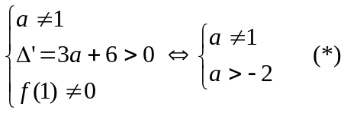 |  |  | 0.25  0.25
 | 2.  (2.0) | Khi đó ta có: 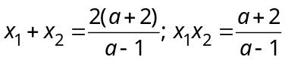 và 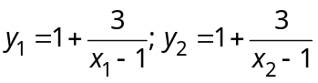  Để 2 tiếp điểm nằm về 2 phía đối với trục hoành thì 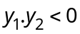  ⇔ 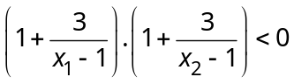 ⇔ 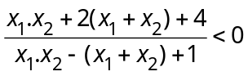 |  |  | 0.25  0,25
 | 2.  (2.0) | ⇔ 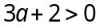 ⇔ 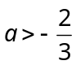  Kết hợp với điều kiện (*) ta được: 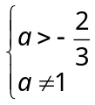. |  |  | 0.25  0,25
II.  (4.0) | 1.  (2.0) | Giải PT lượng giác: (1)
II.  (4.0) | 1.  (2.0) | Điều kiện: 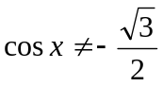. |  |  | 0.25
II.  (4.0) | 1.  (2.0) | PT ⇔  ⇔  ⇔ 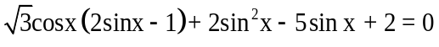  ⇔ 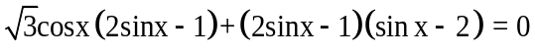 |  |  | 0.25  0.25  0.25
II.  (4.0) | 1.  (2.0) | ⇔ 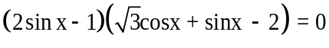  ⇔ 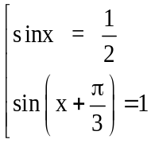 |  |  | 0.25  0.25
II.  (4.0) | 1.  (2.0) | ⇔ 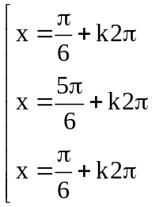 .  So sánh với đk, kết luận nghiệm pt là: 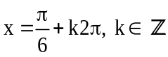 |  |  | 0.25  0.25
 | 2.  (2.0) | Giải hệ phương trình : 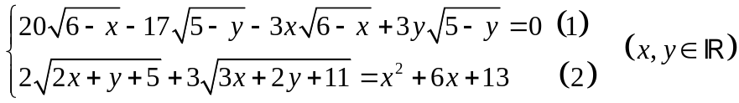 |  |  | 2.00
 | 2.  (2.0) | Điều kiện:  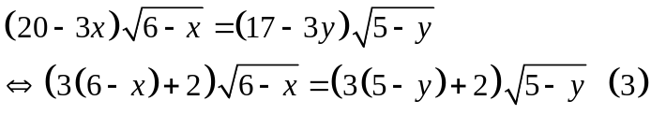 |  |  | 0.25  0.25
 | 2.  (2.0) | Xét hàm số 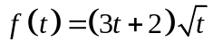 với 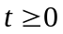, ta có  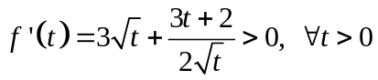 |  |  | 0.25
 | 2.  (2.0) | Kết hợp với 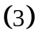 ta có  Thay vào phương trình 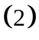 của hệ, ta được  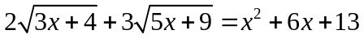, với 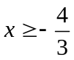. |  |  | 0.25  0.25
 | 2.  (2.0) | 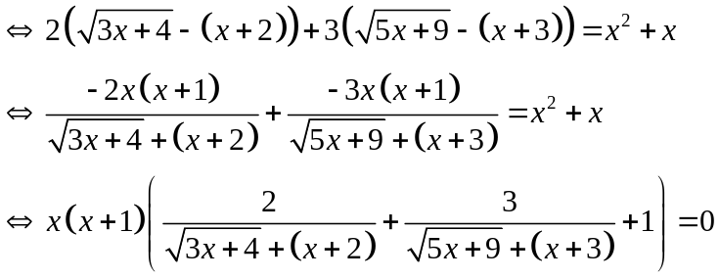  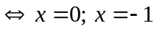 (vì 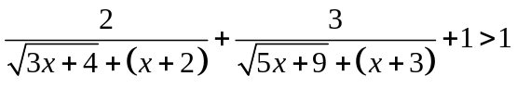 với mọi thuộc TXĐ) |  |  | 0.25  0.25
 |  | Với 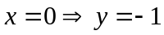  Với 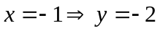  Thử lại ta thấy nghiệm của hệ phương trình đã cho là  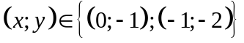 |  |  | 0.25
III.  (4.0) | 1.  (2.0) | Cho các số thực 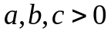và thỏa : 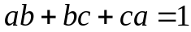 CMR: 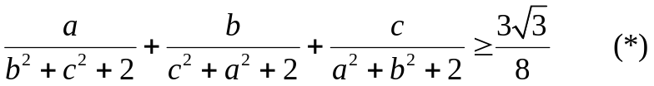
III.  (4.0) | 1.  (2.0) | Có 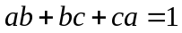 nên  trong đó 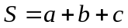 và . |  |  | 0.25
III.  (4.0) | 1.  (2.0) | Khi đó 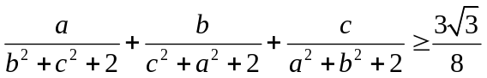  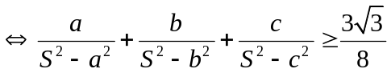 |  |  | 0.25
III.  (4.0) | 1.  (2.0) | 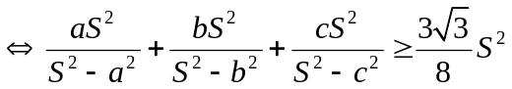 |  |  | 0.25
III.  (4.0) | 1.  (2.0) | 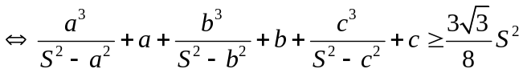 |  |  | 0.25
III.  (4.0) | 1.  (2.0) | 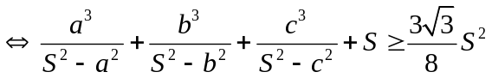  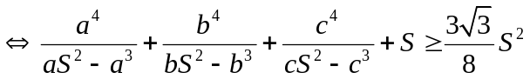 |  |  | 0.25
III.  (4.0) | 1.  (2.0) | Lại có theo Cauchy-Schazw thì 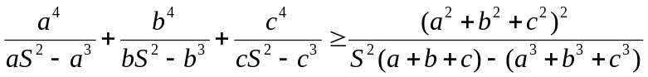  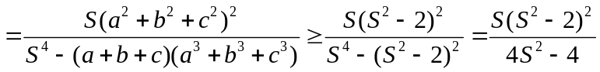  (Vì ) |  |  | 0.25
III.  (4.0) | 1.  (2.0) | Ta đi chứng minh 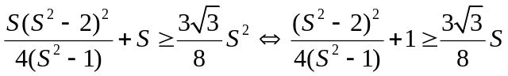 |  |  | 0.25
III.  (4.0) | 1.  (2.0) | 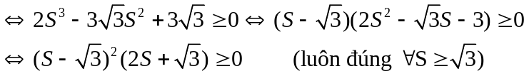  Vậy BĐT (*) được chứng minh, dấu "=" xảy ra khi và chỉ khi 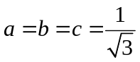. |  |  | 0.25
III.  (4.0) | 2.  (2.0) | Tìm m để hệ 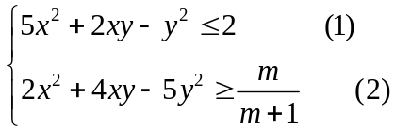 có nghiệm thực.
III.  (4.0) | 2.  (2.0) | Có 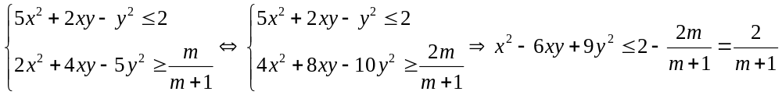 |  |  | 0.25
III.  (4.0) | 2.  (2.0) | +) Điều kiện cần:  Giả sử 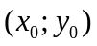 là một nghiệm của hệ thì 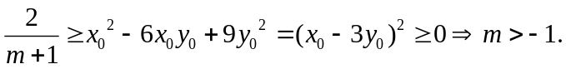  Do đó 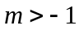 là điều kiện cần để hệ đã cho có nghiệm. |  |  | 0.25  0.25
III.  (4.0) | 2.  (2.0) | +) Điều kiện đủ: 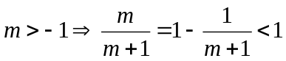, nên nếu hệ 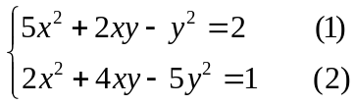 có nghiệm 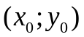 thì cũng là một nghiệm của hệ 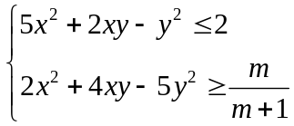. |  |  | 0.25
III.  (4.0) | 2.  (2.0) | Xét hệ 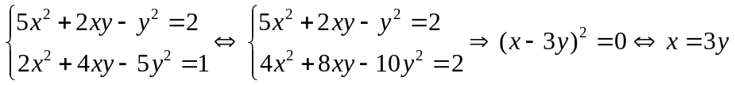 |  |  | 0.25
III.  (4.0) | 2.  (2.0) | Thay 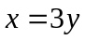 vào (1) ta được 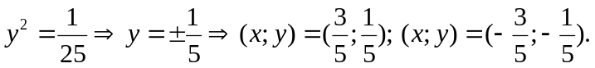 |  |  | 0.5
III.  (4.0) | 2.  (2.0) | Vậy là giá trị cần tìm. |  |  | 0.25
IV.  (4.0) | 1.  (2.0) | Có bao nhiêu số tự nhiên gồm 6 chữ số khác nhau trong đó hai chữ số kề nhau không cùng là số lẻ?
IV.  (4.0) | 1.  (2.0) | Gọi số đó là 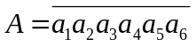. Từ giả thiết suy ra A có 1 hoặc 2 hoặc 3 chữ số lẻ. |  |  | 0.25
IV.  (4.0) | 1.  (2.0) | TH1: A có 1 chữ số lẻ  +)  lẻ: Số các số A là 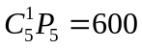  +) chẵn: Có 4 cách chọn . Số các số A là 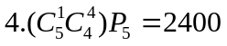  Tổng có: 600 + 2400 = 3000 số các số A trong đó có đúng một chữ số lẻ. |  |  | 0.25  0.25
IV.  (4.0) | 1.  (2.0) | TH2: A có 2 chữ số lẻ  +) lẻ: Có 5 cách chọn . Có 5 cách chọn  chẵn.  Vậy số các số A là 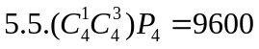  +) chẵn: Có 4 cách chọn . Có 6 cách chọn hai vị trí không kề nhau của hai số lẻ trong 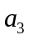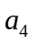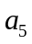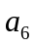. Vậy số các số A là 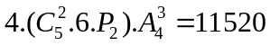  Tổng có: 9600 + 11520 = 21120 số các số A. |  |  | 0.25  0.25
IV.  (4.0) | 1.  (2.0) | TH3: A có 3 chữ số lẻ  +) lẻ: Có 5 cách chọn . Có 5 cách chọn . Có 3 cách chọn hai vị trí không kề nhau của hai số lẻ trong .. Vậy số các số A là 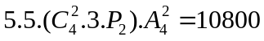  +) chẵn: Có 4 cách chọn . Có 1 cách chọn 3 vị trí không kề nhau của 3 số lẻ trong . Vậy số các số A là 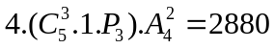  Tổng có: 10800 + 2880 = 13680 số các số A. |  |  | 0.25  0.25
IV.  (4.0) | 1.  (2.0) | Tóm lại có: 3000 + 21120 + 13680 = 37800 số các số A. |  |  | 0.25
IV.  (4.0) | 2.  (2.0) | Viết phương trình cạnh BC
IV.  (4.0) | 2.  (2.0) | 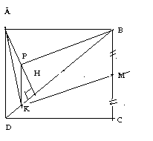 |  | Gọi K là trung điểm của HD.  Ta chứng minh .  Thật vậy gọi P là trung điểm của AH.  Ta có PK song song và bằng nửa AD  .  Mà  do đó P là trực tâm của tam giác ABK. BP  mà BPKM là hình bình hành nên KM song song BP  | 0.25  0.25  0.25  0.25
IV.  (4.0) | 2.  (2.0) | Phương trình đường thẳng KM: đi qua 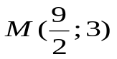 và vuông góc với AK: nên MK có pt: 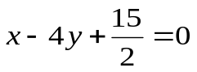.  Do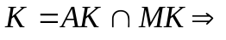 Toạ độ 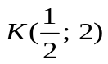. |  |  | 0.25  0.25
IV.  (4.0) | 2.  (2.0) | Do K là trung điểm của HD mà H(1; 2) nên D(0; 2) pt của BD: y – 2 = 0  AH đi qua H(1; 2) và vuông góc với BD nên AH có PT: x - 1 = 0 và 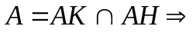A(1; 0).  BC qua và song song với AD nên BC có PT là: 2x + y – 12 = 0. |  |  | 0.25  0.25
V  (4.0) | 1.  (2.0) | Tính dt(ABC), C/m : 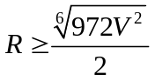
V  (4.0) | 1.  (2.0) | 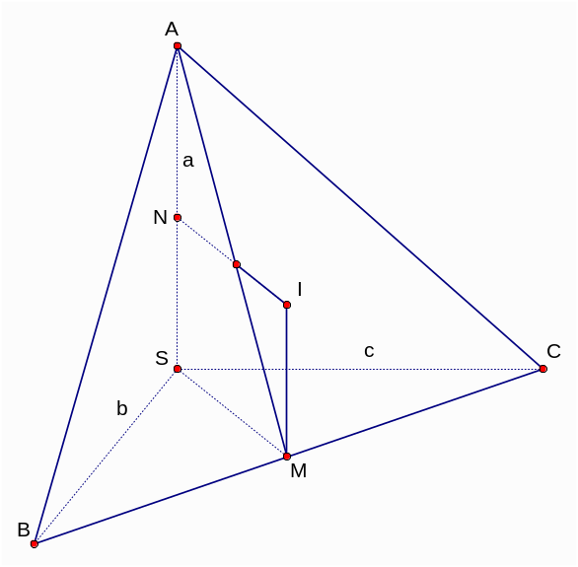
V  (4.0) | 1.  (2.0) | Ta có 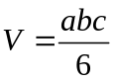(1); |  |  | 0.25
V  (4.0) | 1.  (2.0) | Gọi h là độ dài đường cao kẻ từ S của hình chóp SABC ta có: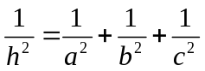(2) |  |  | 0.25
V  (4.0) | 1.  (2.0) | Gọi diện tích tam giác ABC là dt(ABC) ta có: 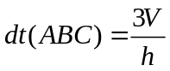(3) |  |  | 0.25
V  (4.0) | 1.  (2.0) | Từ (1), (2), (3) ta có 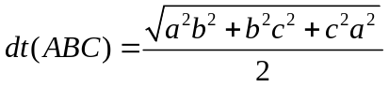 |  |  | 0.25
V  (4.0) | 1.  (2.0) | Gọi I là tâm mặt cầu ngoại tiếp tứ diện  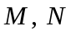 lần lượt là trung điểm của   Khi đó 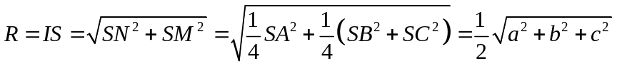 |  |  | 0.25
V  (4.0) | 1.  (2.0) | Theo Côsi ta có: 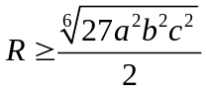(4) |  |  | 0.5
V  (4.0) | 1.  (2.0) | Từ (4) và (1) suy ra  Vậy ta có điều phải chứng minh. |  |  | 0.25
 | 2.  (2.0) | Viết phương trình mặt phẳng đi qua hai điểm và tạo với mặt phẳng một góc nhỏ nhất |  |  | 2.00
 | 2.  (2.0) | Mặt phẳng đi qua điểm  nên có phương trình dạng  Mà điểm  cũng thuộc nên . |  |  | 0.25  0.25
 | 2.  (2.0) | Một véctơ pháp tuyến của mặt phẳng 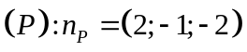  Một véctơ pháp tuyến của mặt phẳng 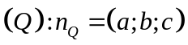  Gọi là góc tạo bởi hai mặt phẳng 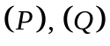. Khi đó ta có  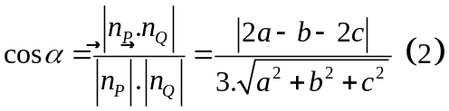 |  |  | 0.25  0.25
 | 2.  (2.0) | Thế 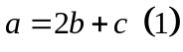 vào ta được  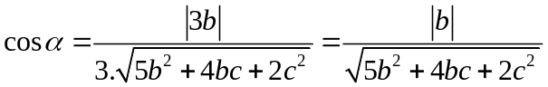  +) Nếu 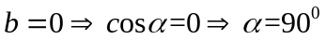.  +) Nếu 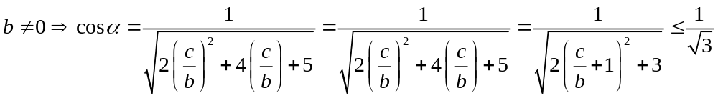 |  |  | 0.25  0.25  0.25
 | 2.  (2.0) | Vậy góc nhỏ nhất khi 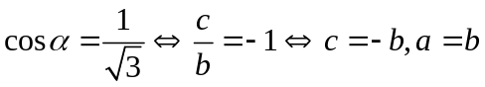. Do đó phương trình mặt phẳng có dạng : 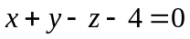. |  |  | 0.25

Chú ý:
1) Nếu học sinh làm bài không theo cách nêu trong đáp án nhưng đúng thì cho đủ số điểm từng phần như hướng dẫn quy định.
2) Việc chi tiết hóa (nếu có) thang điểm trong hướng dẫn chấm phải bảo đảm không làm sai lệch hướng dẫn chấm và phải được thống nhất thực hiện trong tổ chấm.
3) Điểm bài thi là tổng điểm không làm tròn.

